xxv. IDAZLAN KOADERNOAK 2026
DBH 2. Zikloa

Izena eta abizenak:
Izena eta abizenak: Abdelmoumn el kobaa
Maila: DBH3
Idazlanaren izenburua: (jarri zure izenburua)
Esaldi bat (zuretzat garrantzitsua dena): (idatzi esaldi bat)

Gogoratu: lerroarte bikoitza, 25 lerro orrialdeko, 4 orrialde guztira (marrazkia barne). Ez ezabatu orrialde-jauziak.

Ane izeneko neska bat herri txiki batean bizi zen, baso handi baten ondoan. Baso hori betidanik izan zen bere lekurik gustukoena. Eskolatik bueltan, motxila etxean utzi eta zapata zaharrak jantzita basora joaten zen askotan.Han lasaitasuna sentitzen zuen, zuhaitzen artean ibiltzen burua hustu egitenzuen problematatik. Haizearen hotsa, hostoen mugimendua eta txorien kantua asko lazaitzen zioten.
Egun batean, udazkeneko arratsalde fresko batean, Ane ohiko bidetik ibiltzen ari zen. Lurra hosto lehorrez estalita zegoen, eta eguzkiaren azken izpiak zuhaitzen artetik sartzen ziren. Bat-batean, bide estu eta ilun bat ikusi zuen, inoiz lehenago ikusi ez zuena. Normalean ez zen handik pasatzen, baina egun hartan irabaki zuen pasatzea.
Pixkanaka-pixkanaka bide estutik aurrera egin zuen, bihotza azkar jotzen ziola. Bidearen amaieran, zuhaitz zahar eta handien artean, ate txiki bat ikusi zuen. Atea egurrezkoa zen, zaharra eta apurtuta zirudiena, goroldiz eta hostoz estalia. Erdian sinbolo bitxi bat zegoen. Anek ahoa zabalik geratu zen. Ez zekien nola isitsi zen ate hura hara.
Hazieran beldur pixka bat sentitu zuen. Ingurua begiratu zuen, inor ez zegoela ziurtatzeko. Atea ukitu zuenean, hotza zegoela nabaritu zuen. Une batez atzera egitea pentsatu zuen, baina azkenean arnasa sakon hartu eta atea ireki zuen. Momentu horrretan, argi bizi batek inguratu zion. Bere gorputza airean santitu zuen, hegan egingo balu bezala.
Begiak ireki zituenean, beste baso batean zegoen, baina ez zen berea bezalakoa. Koloreak askoz biziagoak ziren, zuhaitzak handiagoak eta loreek distira egiten zuten. Bat-batean, ahots bat entzun zuen.
—Ez izan beldurrik —esan zuen azeri batek, Ane-ren aurrean agertuz.
Anek salto txiki bat egin zuen.
—Hizketan ari zara… —esan zuen harrituta.
—Bai —erantzun zuen azeria irribarez—. Baso magikoan zaude, eta oso garrantzitsua da hemen egotea.
Azeriak azaldu zion baso arriskuan zegoela. Indar ilun batek ate magikoa suntsitu nahi zuen, bi munduen arteko lotura apurtzeko. Horrek basoaren desagerpena ekarriko luke. Animaliek aspalditik zaindu zuten atea, baina gizaki baten laguntza behar zuten orain. Anek beldurra sentitu zuen, baina aldi berean harrotasuna. Norbaitek berengan konfiantza jartzen zuen.
Bidean zehar beste animali batzuk ezagutu zituen: jakintsua zen hontz zahar bat, korrika azkar zebilen dortoka bat eta ibaiaren ondoan bizi zen igel berde bat. Denek istorio arrigariak kontatzen zizkioten basoari buruz. Anek arretaz entzun zuen, eta harri bakoitzak iraganeko sekreturen bat gordetzen zuen. Hontz zaharrak esan zion basoak pertsonen emozioak sentitzen zituela: poza, beldura, tristura eta itxaropena.
—Aspaldidanik —esan zuen hontzak— gizakiak basotik urruntzen hasi ziren, eta horrekin batera, basoa ahultzen joan da.
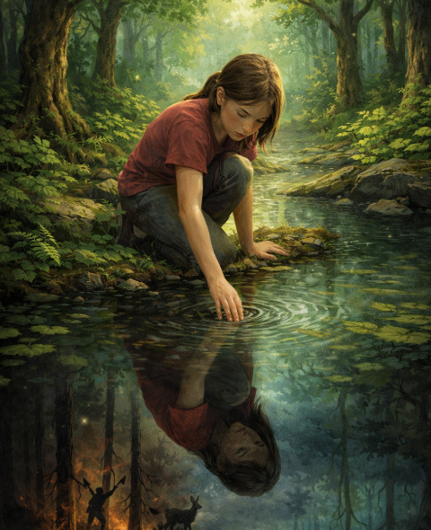
Anek burua makurtu zuen, errudun sentitzen baitzen, nahiz eta ez jakin zergaitik. Orduan, ibaiaren ondotik zetorren uraren hotsa entzun zuen. Igel berdeak azaldu zion ibaiak ere hitz egiten zuela, baina oso gutxik entzuten zutela. Anek ura ukitu zuen, eta une batez, irudi arraroak ikusi zituen: zhuaitzak mozten, animaliak ihesean eta basoa pixkanaka desagertzen.
Orduan ulertu zuen zer gertatzen ari zen eta basoa babestu behar zuel.

Anek ausardiaz aurrera joan zen eta ate magikoa itxi zuen, basoa salbatuz. Animaliek eskerrak eman zizkioten eta Ane bere etxera itzuli zen.

Ane etxera itzuli zenean, dena lehen bezala zegoen, baina bera ez zen berdina. Hurrengo egunean basora joan zen berriro, eta bide estu hori desagertuta zegoela ikusi zuen. Une batez triste sentitu zen, baina orduan haize leun batek hostoak mugitu zituen, eta irribare egin zuen. Ulertu zuen magia ez zela ate batean bakarrik egoten: basoa zaintzen zuen bakoitzean, magia bizirik mantentzen zen. Ane pozik itzuli zen etxera, jakinda basoak beti ezagutuko zuela bere bihotza.

